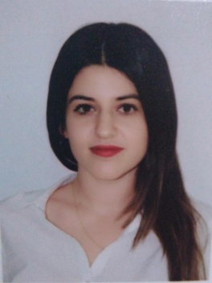

**Lidia Guijo Mateos**

C/ Amancio Renes Nº96, 41702, Dos Hermanas (Sevilla)  
675824519

lidiaguijomateos@gmail.com

**Objetivo Profesional:**

Persona trabajadora, activa, dinámica, con gran capacidad de adaptación y de aprendizaje, formal, puntual y responsable, organizada y eficiente. Experiencia en atención al público y al trato con las personas.

**Formación Académica:**

Grado Medio en Técnico de Cuidados Auxiliares de Enfermería, Mayo 2020.

I.E.S. Federico Mayor Zaragoza

Bellavista, Sevilla, España

Título de E.S.O.

I.E.S. Alvareda

Dos Hermanas, Sevilla, España, Junio 2019.

**Experiencia Profesional**:

**09/2020-11/2020 Auxiliar de Enfermería en el Departamento de Sanidad.**

Prácticas en la Clínica Privada Caremujer, Sevilla.

Atender a las personas en todo lo que necesiten que esté a mi alcance.

Ayudar siempre al médico y enfermero.

Limpieza de instrumentales quirúrgicos.

**06/2020 - 8/2020 Auxiliar de Enfermería en el Departamento de Sanidad.**

Empresa Asisttel, Dos Hermanas, Sevilla.

Ayuda a domicilio a personas mayores.

Realizar su higiene.

Dar de comer, medicamentos…

Realización de cambios posturales.

Movilización a través de grúa.

Ocio, actividades, deporte y entretenimiento.

Limpieza cotidiana de la vivienda.

**04/2019 – 08/2019 Cuidadora de niños**

Particular, Dos hermanas.  
Darle de comer.

Pasearlo, jugar con él.

Realizar su higiene, etc.

**Informática:**

Microsoft Office Word a nivel usuario avanzado.

Microsoft Office Excel a nivel usuario avanzado.

Microsoft Office PowerPoint a nivel usuario avanzado.

Convertir archivos a PDF.

Programas específicos: InDesign nivel básico, AutoCad nivel básico, Photoshop nivel básico y otros.

**Idiomas:**

Inglés: Hablado medio, Escrito alto (B1 sin terminar).

**Otros Datos de Interés:**

Carnet de Conducir B. Disponibilidad para viajar, vehículo propio.